Коврова Вероника ИСП 2191. 02.09.2026
Практическая работа №1

Задание №1
В настоящее время обращения преподавателей и студентов колледжа принимают хаотично через личные сообщения, устные просьба или бумажные заявки, что приводит к частой потере информации.
Главными недостатками являются отсутствие единой точки регистрации заявок, невозможно отследить статус их выполнения и высокая нагрузка на ИТ-отдел из-за дублирования запросов.
Если проблему не решить, это приведет к критическому снижению скорости устранения технических сбоев, к срывам учебных занятий и общему недовольства от преподавателей и студентов.

Задание №2
Система HelpDesk необходима для создания единой цифровой среды учета, обработки и контроля всех обращений в колледже.
Программа будет хранить информацию о заявителях, типах неполадок, истории обслуживания и статистике работы ИТ-специалистов.
Система должна упростить процессы доведения информации о проблемах до ИТ-специалистов и сократить время простоя компьютерных классов.
В конечном итоге система HelpDesk решит проблему непрозрачности работы сервисных служб, забытых и потерянных заявок, долгого решения технических проблем.
Система также внесёт порядок и ясность в распределении задач на ИТ-специалистов, снизит нагрузку на них.

Задание №3
Пользователь | Для чего использует систему | Какие действия должен выполнять
Сотрудник или преподаватель | Создание заявки о технической проблеме.  Отслеживания хода выполнения заявки. | Создать заявку.  Посмотреть заявку.  Добавить комментарий.
Специалист технической поддержки | Получение заявок от пользователей, доп. комментарии и записи о проделанной работе. | Взять заявку в работу.  Оставить комментарий.  Закрыть заявку.
Администратор | Полное управления системой и её конфигурация. | Создание и удаление учетных записей.  Создание и редактирование заявок.

У пользователей системы разные должностные обязанности и цели, поэтому разным пользователям системы нужны разные возможности.

Задание №4
№ | Функция программы | Для чего необходима
1 | Авторизация | Позволяет определить, кто вошел в систему.
2 | Создание заявки | Позволяет пользователю описать свою проблему и отправить её в техподдержку.
3 | Назначение ответственного | Позволяет закрепить конкретного сотрудника за решением заявки.
4 | Изменение статуса заявки | Позволяет отслеживать этапы работы. Например: Новая, В работе, Закрыта.
5 | Комментарии | Позволяет уточнять детали проблемы внутри заявки.
6 | Уведомления на электронную почту | Позволяет оперативно узнавать о новых ответах.
7 | Прикрепление файлов | Позволяет добавлять к заявке скриншоты ошибок или другую доп. информацию.
8 | Классификация заявок | Позволяет распределять заявки по типам и отделам.

5 обязательных функций для первой версии:
- Авторизация
- Создание заявки
- Назначение ответственного
- Изменение статуса заявки
- Комментарии

Задание №5
Поле | Пример значения
Номер заявки | 3245
ФИО пользователя | Иванов И.И.
Категория проблемы | Не работает клавиатура.
Описание проблемы | Клавиатура случайным образом отключается и у неё также залипают кнопки.
Приоритет | Высокий
Статус | В работе
Дата создания | 2026-09-03
Ответственный специалист | Петров П.П.
Комментарий специалиста | Заказал новую клавиатуру. Завтра с утра должны привезти.

Дополнительное поле | Для чего необходимо
Комментарий пользователя | Если появилась новая информация о проблеме, то пользователь сможет об этом сообщить, оставив комментарий.
Затраченное время | Специалист может указать сколько времени он потратил на данную заявку. Это может потребоваться для отчёта руководителю, для понимания загруженности специалистов.

Задание №6
№ | Категория | Пример проблемы
1 | Сеть | Нет доступа в Интернет.
2 | Оборудование | Нужна новая мышка, у старой провод порван.
3 | Программы | Не запускается Visual Studio Code на ПК-38 в классе.
4 | Расходники | Необходимо заменить чб-картридж в принтере.
5 | Учётные записи | Создать УЗ для нового преподавателя. Иванова Т.Н.
6 | Прочее | Нам в кабинет поставили новый сканер, но никто не знает, как им пользоваться. Просьба провести консультацию, что может этот аппарат и как с ним правильно работать.

Задание №7
№ | Статус | Что означает
1 | Новая | Заявка зарегистрирована, но ещё не принята в работу.
2 | В работе | Заявка принята в работу специалистом.
3 | На паузе | Работы по заявке приостановлены по какой-то причине.
4 | Закрыта | Заявка закрыта, т.к. работы выполнены или проблема уже не актуальна.

Задание №8
Приоритет | В каких ситуациях используется | Пример
Низкий | Когда проблема совсем не горит. | Нужно купить новый картридж для принтера, в запас. Мы вчера вставили последний - на ближайший месяц нам точно хватит, но запасных картриджей больше не осталось.
Средний | Когда проблема актуальна, но может чуть подождать. | Нужно зайти на днях в кабинет номер 5, провести профилактику компьютеров, удалить лишние программы и пыль - кажется они стали подтормаживать.
Высокий | Когда проблема прямо горит и очень актуальна. | Срочно зайдите пожалуйста – мне надо провести занятие, а компьютер почему-то не включается.

Заявке «Не работает компьютер преподавателя во время проведения занятия» я бы назначила приоритет «Высокий», так как она что называется – горит – не может ждать. Преподавателю очень нужен компьютер прямо здесь и сейчас чтобы провести занятие, а он почему-то не включается.

Задание №9
Параметр | Предлагаемое значение
Тип устройства | Компьютер или ноутбук
Операционная система | Windows 10 или выше.
Минимальный объём ОЗУ | 4Гб
Свободное место на диске | 100Мб
Среда выполнения | Сервер, сеть, компьютеры пользователей
База данных | MS SQL
Необходимость подключения к сети | Необходимо подключение, хотя бы 10Мб/сек.
Предполагаемое кол-во пользователей | 10 – 1000 человек

Задание №10
№ | Ограничение
1 | Пользователь не должен создавать заявку без описания проблемы.
2 | Нельзя работать с заявками, не авторизовавшись в системе.
3 | Закрывая заявку, нужно обязательно проставить затраченное время.
4 | Нельзя закрыть заявку, не взяв её предварительно в работу.
5 | Нельзя создать УЗ в системе без фамилии, имени и контактных данных.

Задание №11
Общая схема работы системы HelpDesk должна выглядеть примерно так.
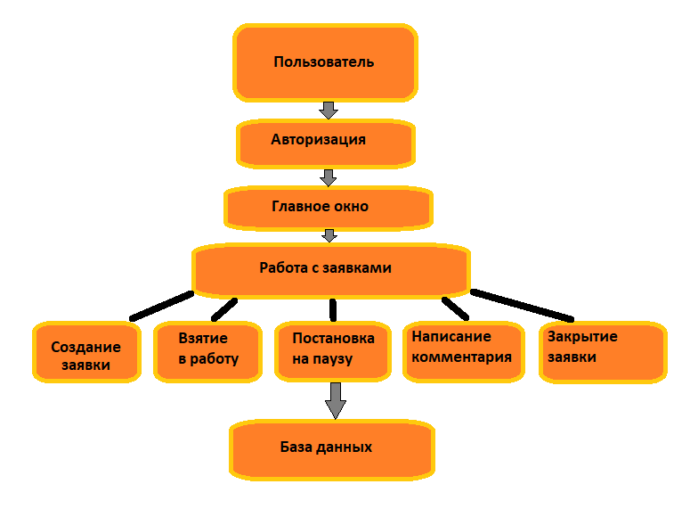
Задание №12
Рассмотрим обращение: «В кабинете 205 компьютер преподавателя подключён к локальной сети, но сайты не открываются. Проблема появилась сегодня утром. Через 20 минут в кабинете начинается занятие».
Категория заявки: Сеть
Описание: В кабинете 205 компьютер преподавателя подключён к локальной сети, но сайты не открываются. Проблема появилась сегодня утром. Через 20 минут в кабинете начинается занятие.
Приоритет: Высокий
Первоначальный статус: Новая.
Почему выбран такой приоритет: Приоритет высокий потому, что это срочно, так как через 20 минут в кабинете начинается занятие.
Итоговое описание программного продукта:
Название: HelpDesk
Тип программы: Веб-приложение для автоматизации технической поддержки.
Назначение: Автоматизация процессов обработки обращений пользователей, учет заявок и координация работы ИТ-службы.
Основные пользователи: Клиенты, Специалисты поддержки(Операторы/ Инженеры), Администраторы системы, Руководители ИТ-отдела.
Основные функции: Регистрация заявок, Авторизация, Создание заявки, Назначение ответственного, Изменение статуса заявки, Комментарии.
Какие данные будут храниться: Данные пользователей, Информация о заявках, история обработки, Данные об ИТ-инфраструктуре, материалы базы знаний.
Предполагаемая операционная система:
- Северная часть: Linux или Windows Server
- Клиентская часть: Любая ОС с современным браузером (Windows, macOS, Linux, Android, iOS)
Предполагаемая база данных: PostgreSQL, MySQL.
Вывод:
Проанализировано: Требования и работа в системе автоматизации техподдержки HelpDesk
Какую проблему решает HelpDesk: Медленную обработку заявок и неэффективное распределение задач.
Техподдержкой HelpDesk будут пользоваться клиенты, администратор, руководитель ИТ, операторы службы.
Основные функции: Регистрация заявок, Авторизация, Создание заявки, Назначение ответственного, Изменение статуса заявки, Комментарии.
Анализ системы необходим до начала программирования, чтобы заложить правильную архитектуру, избежать ошибок в коде и сэкономить ресурсы.
Контрольные вопросы для сдачи:
1. Внедрение ПО – это комплексный процесс вывода программного продукта в промышленную эксплуатацию.
2. HelpDesk создается для автоматизации процессов технической поддержки, учета заявок пользователей и централизованной обработки обращений.
3. Системой в основном пользуются пользователи (клиенты/сотрудники), Операторы (инженеры поддержки/ специалисты ИТ)
4. Основные функции: Регистрация заявок, Маршрутизация обращений(назначение специалиста), отслеживание статусов, Авторизация, Создание заявки, Назначение ответственного, Изменение статуса заявки, Комментарии.
5. Необходимо хранить о заявке: Уникальный номер (ID) и дата/время создания, Данные автора(ФИО, контакты, отдел), Тема и подробное описание проблемы, Категория и тип инцидента, Текущий статус и уровень приоритета, Назначенный исполнитель, История изменений и комментарий по ходу решения.
6. Статус заявки необходим для отображения текущего этапа жизненного цикла. Это позволяет видеть процесс пользователю, а руководству контролировать нагрузку и находить зависшие задачи.
7. Высокий приоритет присваивается критическим сбоям, которые блокируют работу компании или большого числа пользователей, такие заявки обрабатываются в первую очередь.
Низкий приоритет дается незначительным проблемам или консультационным вопросам, не влияющие на основную деятельность.
8. Перед разработкой необходимо определить условия эксплуатации программы, чтобы архитектура и технологии системы соответствовали реальной среде работы. Определение условий защищает от ошибок совместимости и падения производительности после релиза.
9. Модульность – фундаментальный принцип разработки, которые обеспечивает:
- Упрощение отладки и тестирования.
- Повторное использование кода в других частях системы.
- Удобство командной разработки.
- Легкость масштабирования и поддержки проекта в будущем.
10. Сформированное техническое задание и спецификация требований.
Проекты архитектуры ПО и схемы базы данных.
Разработанный прототип интерфейса.
Базовый работающий функционал.

